# 数据库课堂管理软件的设计与实现

任务书

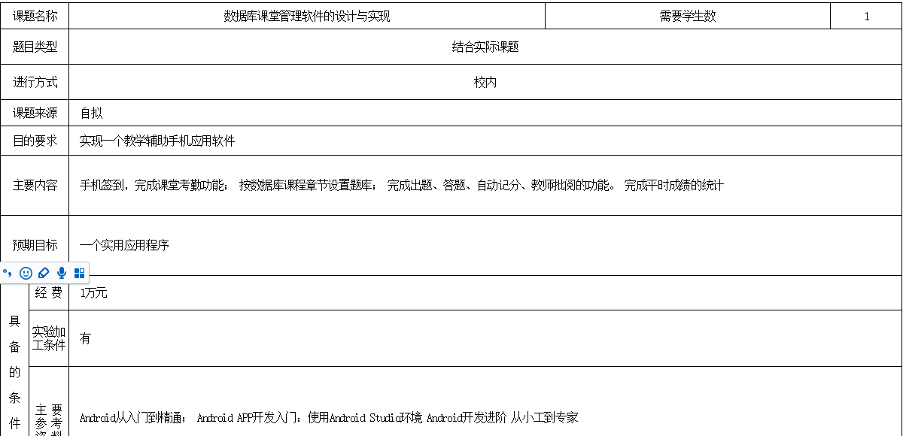

本次数据库课堂管理软件分为管理员端口和学生端口

功能需求

（一）管理员端口

管理员端口的主要业务需求体现在我的信息、班级管理、通知公告、题库管理、教师阅卷、考试成绩查看。下面对这6个方面进行详细介绍。

（1）我的信息

此任务是一个基础业务，主要承担教师个人信息的的维护工作。其功能应当包含：教师的账号注册、登录、个人信息的查询、个人信息的更改等。

（2）班级管理

一个教师往往同时管理着多个班级，所以班级管理业务应包含以下功能：班级创建、我的班级、班级考勤记录查询等。

（3）通知公告

教师经常需要在班级内部发布一些重要公告，比如课外作业的布置、作业点评、考试通知等。

（4）题库管理

包含添加试题、删除试题、组成试题三个模块

（5）教师阅卷

教师阅卷，自动计分，成绩修改，针对每一个编号的试卷完成成绩统计以及显示

## （二）学生端口

学生端口的主要业务需求体现在信息维护、班级管理、学生签到、学生考试4个方面

（1）信息维护

包含学生注册、登录、忘记密码、修改个人信息4个方面

（2）班级管理

我的班级：显示学生加入的班级，并提供退出班级选项

加入班级：学生可以通过班级ID来查询并加入班级

班级公告：查看教师发布的所有公告

（3）学生签到

学生签到以及查询签到记录

（4）学生考试

通过查询考试的试卷编号进行考试、查看试卷以及成绩

***结合具体需求分析的功能模块划分图***

总共包含27个功能模块，其中管理员端口16个功能模块、学生端口11个功能模块。

下面详细说明每个功能模块需要实现的内容

***管理员端口***

（1）我的信息

注册：注册教师账号包含（教师ID、密码、姓名、职称、学院、电话、邮箱、密保问题、密保答案）；

登录：对教师ID、密码进行验证；

忘记密码：教师可以通过验证密保问题与密保答案来对自己的登录密码进行重新设置

修改个人信息：用于教师自己的个人信息进行修改；

（2）班级管理

我的班级：以列表形式显示教师创建的所有班级，教师在该页面还可以对相应班级进行删除，此操作不可逆；

创建班级：输入班级口令（唯一）、班级名称、班级描述后即可创建班级，系统饭后创建结果；

考勤记录：教师可以班级为单位，对班级内的所有学生考勤记录进行查询和统计；

（3）题库管理

设置章节：教师可以设置章节

添加试题：按照章节添加试题（试题包含选择、填空、问答）

删除试题：可以删除相关试题

组成试卷：选择相应的试题组成试卷、且编号唯一

（4）教师阅卷

教师阅卷：教师阅卷并在相应位置给出成绩，并自动计分

成绩修改：修改单独某一题的分数、并自动修改总分

成绩查看：以班级为单位、按照相应试卷编号查看成绩

（5）通知公告

所有通知：查询、删除教师发布的所有通知公告；

发布通知：创建新的通知公告，内容包括标题、内容；

***学生端口***

（1）信息维护

学生注册：注册学生信息（包含学生ID 、密码、姓名、系别班级、电话、邮箱、密保问题、密保答案）

学生登录：验证学生ID、密码进行登录

忘记密码：学生可以通过验证密保问题与密保答案来对自己的登录密码进行重新设置

修改个人信息：用于学生自己的个人信息修改

（2）班级管理

我的班级：显示学生加入的所有班级，并提供退出班级选项；

加入班级：学生可以通过班级ID来查询并添加班级；

班级公告：查看教师发布的所有公告；

（3）签到管理

签到：用于学生对相应班级进行签到操作

查看签到记录：用于学生对签到记录进行查看

（4）学生考试

学生考试：用于学生考试，通过点击相应章节下的试卷编号进行考试

成绩查看：点击的考试的试卷编号查看试卷以及得分

程序完成之后需要的数据库表（必须）

数据库总表一张、

|  |  |  |
| --- | --- | --- |
| 序号 | 表名 | 说明 |
| 1 |  | 学生信息表 |
| 2 |  | 教师信息表 |
| 3 |  | 班级信息表 |
| 4 |  | 教师、班级关联表 |
| 5 |  |  |
| 6 |  |  |
| 7 |  |  |
| 8 |  |  |
| 9 |  |  |
| 10 |  |  |
| 11 |  |  |
| 12 |  |  |
| 13 |  |  |
| 14 |  |  |

15

|  |  |  |
| --- | --- | --- |
| 16 |  |  |
| 17 |  |  |
| 18 |  |  |

附带这些分表

最后写完之后可能会需要几个模块的参数表